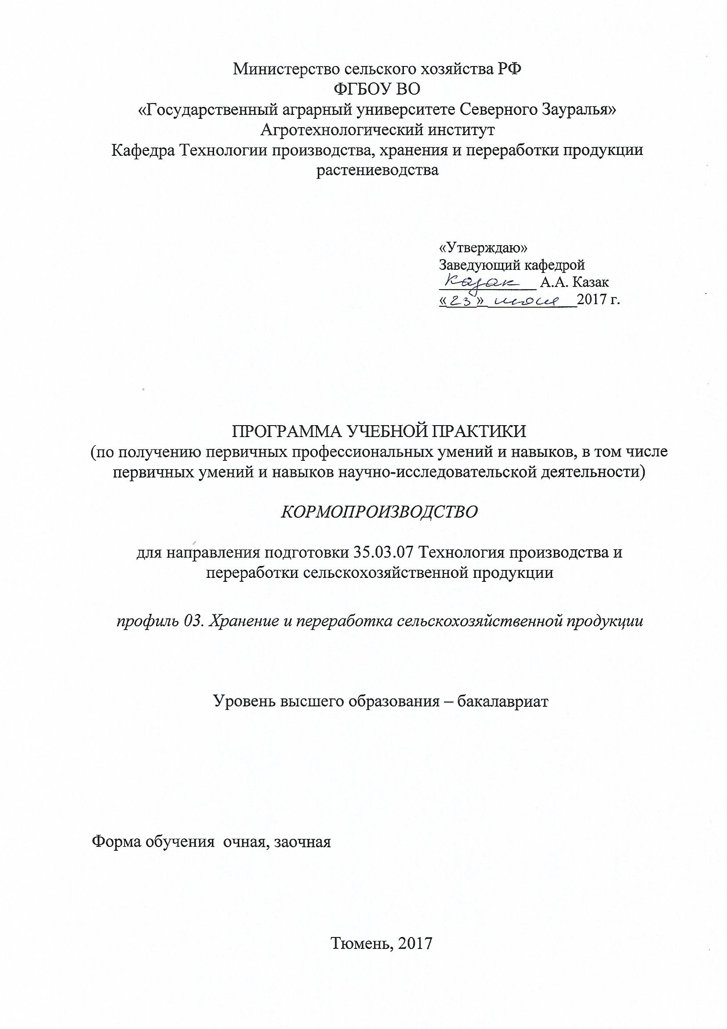

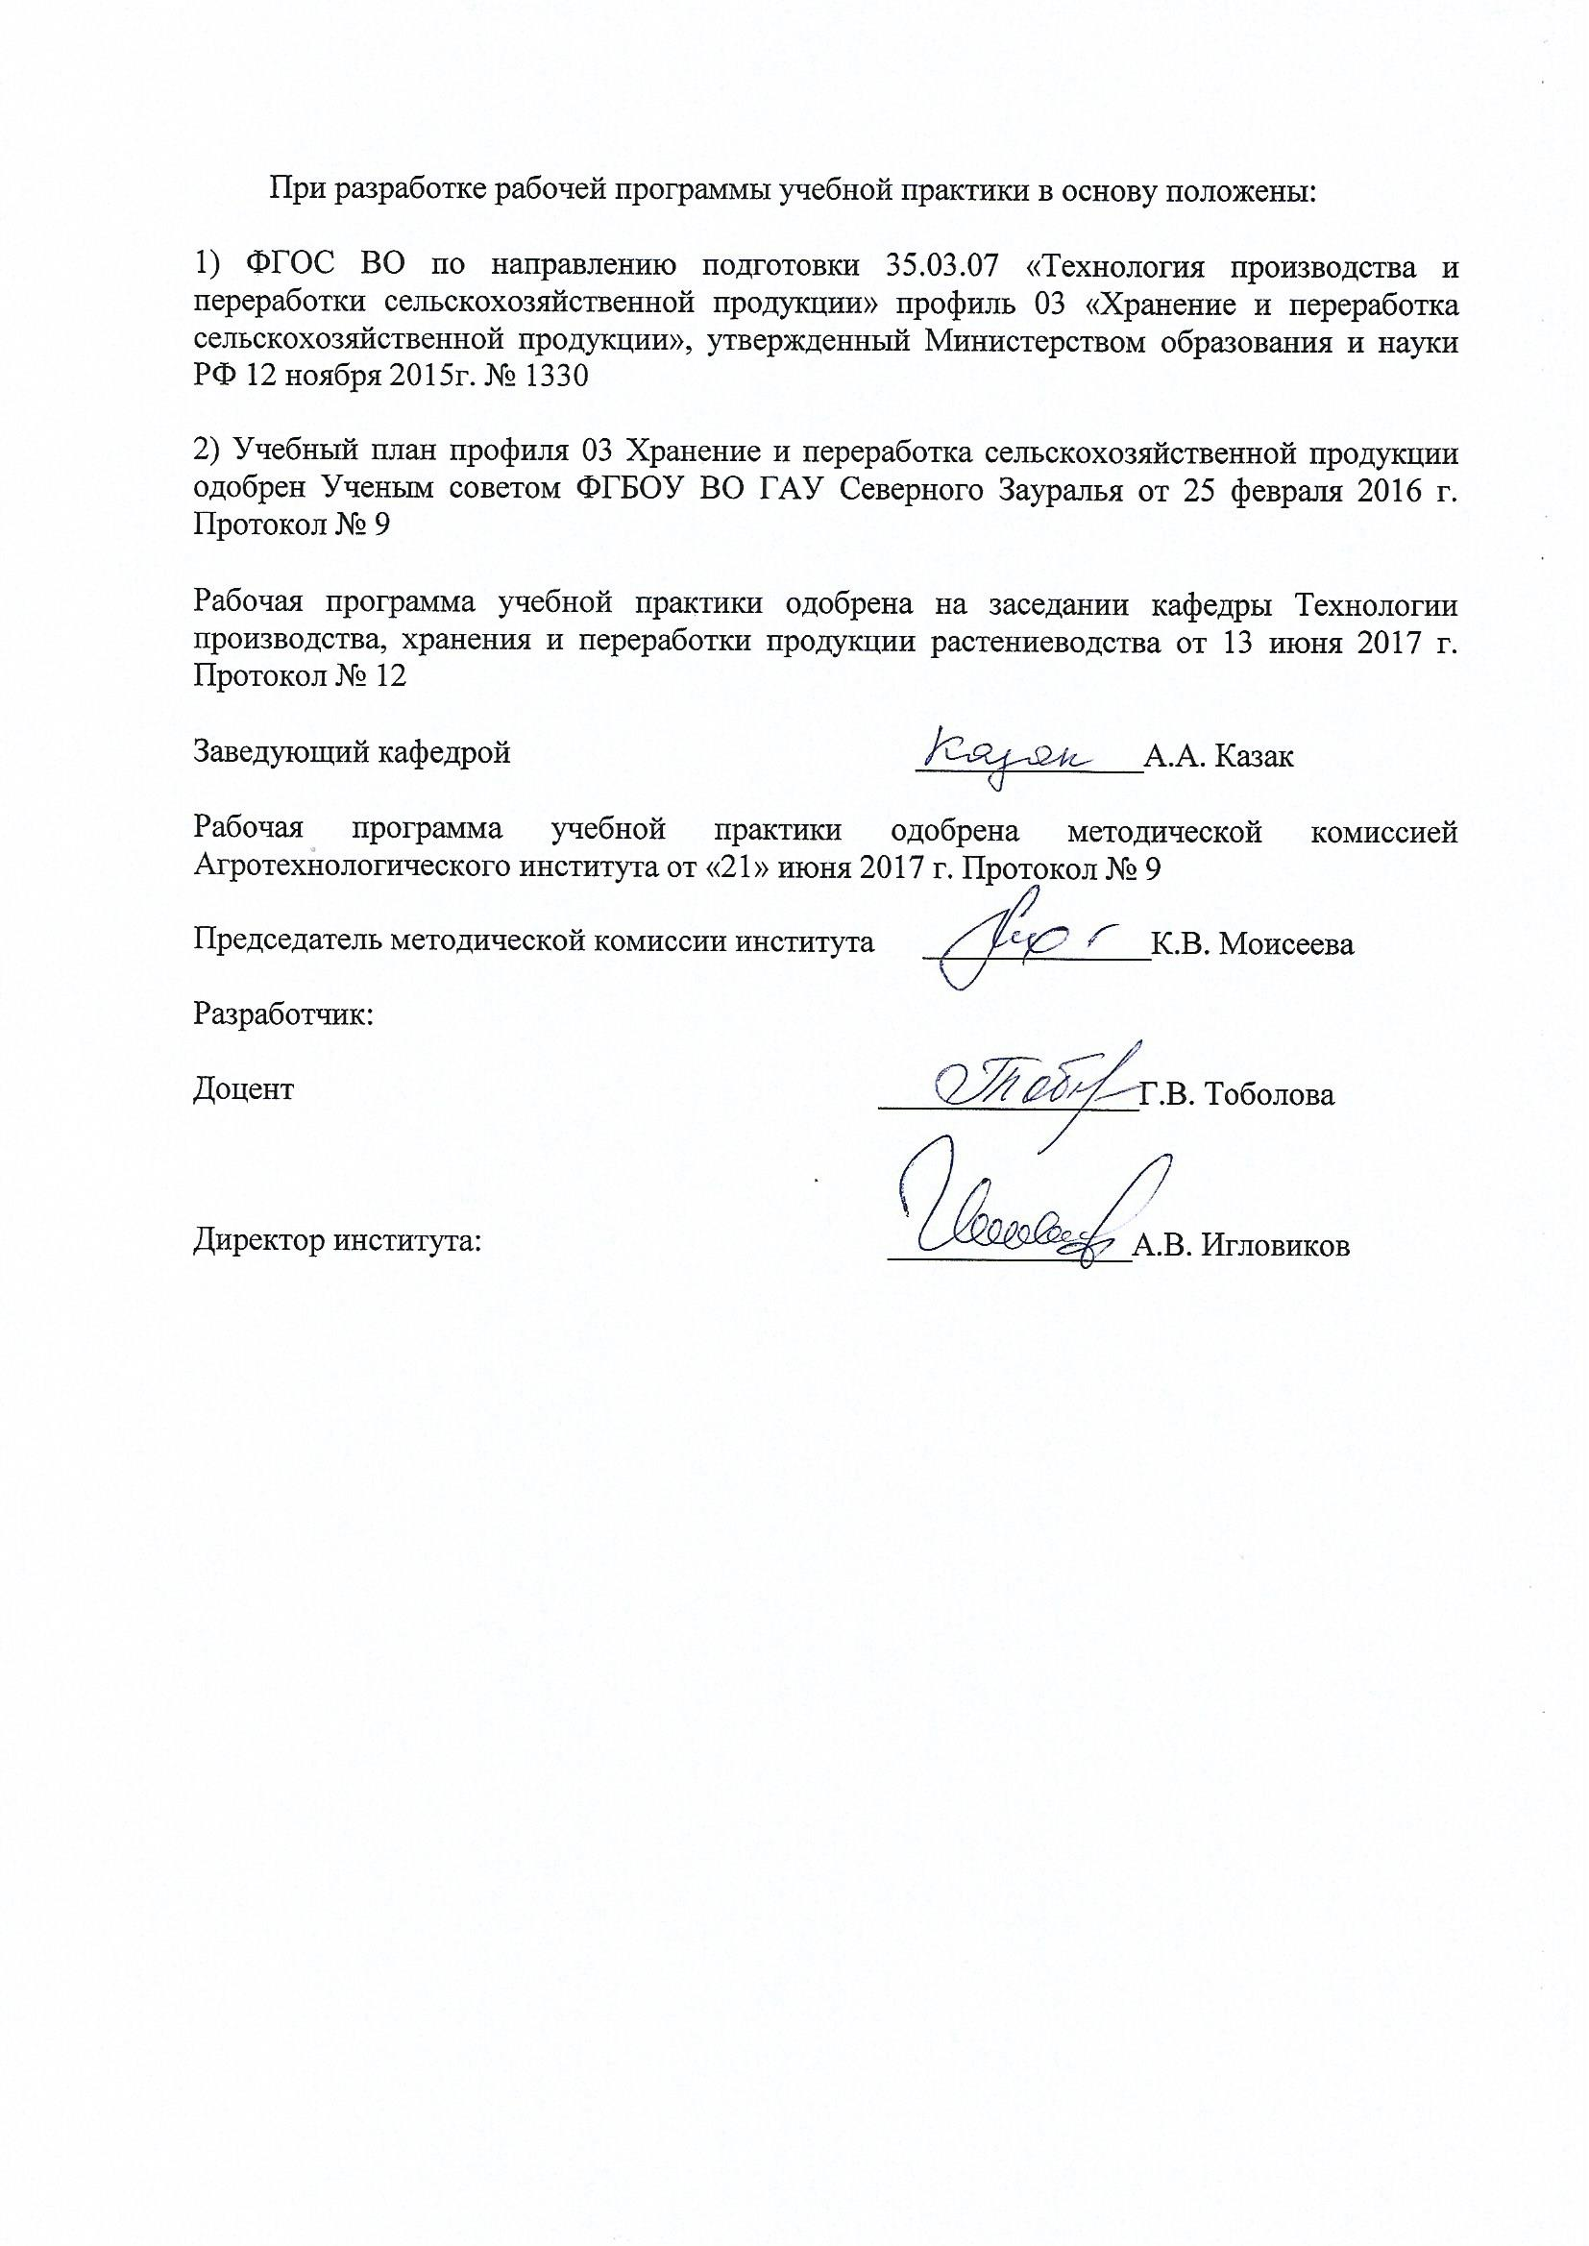

1.Вид практики, способ и форма её проведения
Вид практики: Учебная
Способ проведения: Стационарная, выездная
Форма проведения: Непрерывная
Учебная практика проводится с целью получения первичных профессиональных умений и навыков.

2. Перечень планируемых результатов обучения при прохождении практики, соотнесенные с планируемыми результатами освоения образовательной программы
Коды компетенции | Результаты освоения | Перечень планируемых результатов обучения по дисциплине
ПК-12 | способностью использовать существующие технологии в приготовлении органических удобрений, кормов и переработке сельскохозяйственной продукции | Знает:  -существующие технологии получения кормов разных видов  Умеет:  - определять качество кормов  Владеет:  - методами оценки питательности кормов
ПК-13 | готовностью применять технологии производства и заготовки кормов на пашне и природных кормовых угодьях | Знает:  - принципы составления травосмесей  Умеет: - проводить инвентаризацию кормовых угодий  Владеет: - методами улучшения природных кормовых угодий

3. Место проведения практики
Учебная практика входит в блок «Практики» и является практикой по получению первичных профессиональных умений и навыков, в том числе первичных умений и навыков научно-исследовательской деятельности, в соответствии с учебным планом по направлению подготовки 35.03.07 «Технология производства и переработки сельскохозяйственной продукции» профиль 03 «Хранение и переработка сельскохозяйственной продукции».
Требования к входным знаниям и умениям студента, необходимые для прохождения учебной практики.
Знать: основные виды растений, используемых для приготовления кормов;
Уметь: различать травы по морфологическим признакам;
Владеть: основными навыками производства и заготовки кормов.
Учебная практика является предшествующей для изучения таких дисциплин, как: «Технология хранения и переработки продукции растениеводства», «Организация производства и предпринимательства в АПК».

Учебная практика проходит на 1 курсе во 2 семестре (очная, заочная формы обучения).

4. Объем практики
Общая трудоемкость учебной практики составляет 54 часа
Вид работы | Очная форма обучения | Заочная форма обучения
Вид работы | семестры
Вид работы | 2 |  | 2
Вводная лекция | 2 |  | 2
Практические занятия | 13 |  | 2
Самостоятельная работа (всего) | 39 |  | 50
В том числе: | -
Проработка материала,  подготовка к занятиям, зачету | 20 |  | 30
Подготовка отчета | 19 |  | 20
Вид промежуточной аттестации | зачет |  | зачет
Общая трудоемкость | 54 |  | 54

5.Содержание практики

5.1. Содержание разделов практики
№ п/п | Наименование раздела практики | Содержание раздела
1 | 2 | 3
1. | Вводная лекция | Типы кормов
2. | Ботанический состав и биология кормовых растений сенокосов и пастбищ | Деление растений природных кормовых угодий на хозяйственно-ботанические группы: злаки, бобовые, осоковые, разнотравье. Сравнительная оценка кормовых растений по морфологическим признакам и биологическим особенностям. Оценка по обилию в травостое, поедаемости, химическому составу, питательности.
3. | Технологии заготовки кормов | Технологии заготовки рассыпного, измельченного, прессованного сена. Хранение сена в стогах, скирдах, специальных помещениях. Учет сена. Сенаж. Условия приготовления высококачественного сенажа из трав.

5.2. Разделы учебной практики и междисциплинарные связи с обеспечиваемыми (последующими) дисциплинами
 | Наименование обеспечиваемых (последующих) дисциплин | Номера разделов данной практики, необходимых для изучения обеспечиваемых (последующих) дисциплин
 | Наименование обеспечиваемых (последующих) дисциплин | 1 |  | 2 | 3
1. | Технология хранения и переработки продукции растениеводства | + |  | + | +
2. | Организация производства и предпринимательства в АПК. | + | + |  | +

5.3. Учебно-методическое обеспечение самостоятельной работы студентов
(очная формы обучения)
№ п/п | № семестра | Наименование раздела практики | Виды СРС | Всего часов | Вид контроля
1 | 2 | 3 | 4 | 5 | 6
1. | 2 | Вводная лекция | Проработка материала, подготовка к занятиям, зачёту | 4 | Отчёт по практике, зачёт
1. | 2 | Вводная лекция | Подготовка отчета | 4 | Отчёт по практике, зачёт
2. | 2 | Ботанический состав и биология кормовых растений сенокосов и пастбищ. | Проработка материала, подготовка к занятиям, зачёту | 8 | Отчёт по практике, зачёт
2. | 2 |  | Подготовка отчета | 7 | Отчёт по практике, зачёт
3. | 2 | Технологии заготовки кормов | Проработка материала, подготовка к занятиям, зачёту | 8 | Отчёт по практике, зачёт
3. | 2 | Технологии заготовки кормов | Подготовка отчета | 8 | Отчёт по практике, зачёт
ИТОГО: |  |  |  | 39

(заочная формы обучения)
№ п/п | № семестра | Наименование раздела практики | Виды СРС | Всего часов | Вид контроля
1 | 2 | 3 | 4 | 5 | 6
1. | 2 | Вводная лекция | Проработка материала, подготовка к занятиям, зачёту | 4 | Отчёт по практике, зачёт
1. | 2 | Вводная лекция | Подготовка отчета | 4 | Отчёт по практике, зачёт
2. | 2 | Ботанический состав и биология кормовых растений сенокосов и пастбищ. | Проработка материала, подготовка к занятиям, зачёту | 13 | Отчёт по практике, зачёт
2. | 2 |  | Подготовка отчета | 8 | Отчёт по практике, зачёт
3. | 2 | Технологии заготовки кормов | Проработка материала, подготовка к занятиям, зачёту | 13 | Отчёт по практике, зачёт
3. | 2 | Технологии заготовки кормов | Подготовка отчета | 8 | Отчёт по практике, зачёт
ИТОГО: |  |  |  | 50

6. Формы отчетности по практике
По результатам учебной практики, обучающиеся должны представить отчёт и сдать зачет. Отчёт по практике должен быть выполнен с соблюдением требований к титульному листу, содержанию, структуре, правилам оформления.

7. Фонд оценочных средств для проведения промежуточной аттестации обучающихся по практике

  - Перечень компетенций с указанием этапов их формирования в процессе освоения образовательной программы
№ п/п | Контролируемые разделы дисциплины (результаты по разделам) | Код контролируемой компетенции (или её части) | Наименование оценочного средства
1. | Вводная лекция | ПК-12 (знать) | Вопросы к защите отчета, зачету.
1. | Вводная лекция | ПК-13 (уметь) | Вопросы к защите отчета, зачету.
2. | Ботанический состав и биология кормовых растений сенокосов и пастбищ. | ПК-12 (владеть) | Вопросы к защите отчета, зачету.
2. |  | ПК-13 (знать) | Вопросы к защите отчета, зачету.
3. | Технологии заготовки кормов | ПК-12 (уметь) | Вопросы к защите отчета, зачету.
3. | Технологии заготовки кормов | ПК- 13 (владеть) | Вопросы к защите отчета, зачету.

7.2.Описание показателей и критериев оценивания компетенций на различных этапах их формирования, описание шкал оценивания:

Показатели оценивания | Критерии оценивания
Показатели оценивания | Достаточный уровень (удовлетворительно) | Средний уровень (хорошо) | Высокий уровень (отлично)
ПК-12 Способностью использовать существующие технологии в приготовлении органических удобрений, кормов и переработке сельскохозяйственной продукции
Знать: | Классификацию кормов | Классификацию кормов по видам | Классификацию кормов по видам и типам
Уметь: | Техникой отбора проб корма для анализа | Техникой отбора проб зеленой массы, сена, силоса и сенажа для анализа | Техникой отбора проб зеленой массы, сена, силоса и сенажа, корне-клубнеплодов для анализа
Иметь навыки и/или опыт: - | Определение питательности | Определение питательности корма в кормовых единицах | Определение энергетической питательности корма
ПК-13 Готовностью применять технологии производства и заготовки кормов на пашне и природных кормовых угодьях
Знать: | Составить травосмесь | Составить травосмесь и рассчитать нормы высева трав | Составить травосмесь и рассчитать нормы высева семян в травосмеси для посева
Уметь: | Составление инвентарной описи кормовых угодий | Составление инвентарной описи кормовых угодий исходя из места расположения хозяйства | Составление инвентарной описи кормовых угодий исходя из места расположения хозяйства и записать данные в инвентарную опись
Иметь навыки и/или опыт: | Технологии поверхностного и коренного улучшения природных кормовых угодий | Выбрать отдельные приемы по улучшению природных сенокосов и пастбищ | Выбрать и обосновать отдельные приемы по улучшению природных сенокосов и пастбищ и составить план мероприятий

7.2.1. Шкалы оценивания

Шкала оценивания зачета
Оценка | Описание
Зачтено | Студент показывает прочные знания по учебной практике. Студент дает правильные ответы на вопросы преподавателя. Свободно владеет материалом. Материал излагает в логической последовательности, грамотным языком. Отчет по практике составлен в полном соответствии с установленными требованиями. Результаты достигнуты по средствам освоения методик. Обучающийся продемонстрировал в ходе практики высокий уровень обладания всеми, предусмотренными требованиями к результатам практики, проявил самостоятельность, творческий подход и высокий уровень подготовки по вопросам профессиональной деятельности.
Не зачтено | Студент не дает правильные ответы на вопросы преподавателя. Студентом не продемонстрировано умение излагать материал в логической последовательности. Отчет по практике не соответствует установленным требованиям. Результаты не достигнуты по средствам освоения методик.

7.3. Типовые контрольные задания или иные материалы:
Указаны в приложении 1.

7.4. Методические материалы, определяющие процедуры оценивания знаний, умений, навыков и (или) опыта деятельности, характеризующих этапы формирования компетенций
Студенты распределяются на рабочие группы по несколько человек. Получают на группу индивидуальное задание в виде объекта исследования (бобовые или злаковые культуры) и задания к нему, в соответствии «Методическими указаниями для прохождения учебной практики по кормопроизводству». Согласно содержанию разделов, выполняет задания по изучаемым методикам исследования. Зачет проходит в форме собеседования. При этом используется фронтальный опрос по вопросам и заданиям, изучаемым на практике. Преподаватель учитывает активность и правильность полученных ответов каждым студентом по различным разделам практики. Оценка включает в себя: наличие отчёта, гербария, оценку результатов по выданным индивидуальным заданиям практики, и ответов на вопросы к зачету.

8.Перечень учебной литературы и ресурсов сети «Интернет», необходимых для проведения практики
а) основная литература:
1.Коломейченко, В.В. Кормопроизводство: Учебник. - СПб.: Издательство «Лань», 2015. – 656 с.
2. Голубь, А.С. Луговое и полевое кормопроизводство / А.С.Голубь, Е.Б. Дрепа., О.Г. Чухлебова, О.Г. Шабалдас. Издательство СтГАУ, 2014. – 157 с. ЭБС «Лань»
3.Тоболова Г.В., Казак А.А., Якубышина Л.И., Логинов Ю.П. Учебное пособие «Многолетние кормовые травы». Тюмень: изд. ГАУ Северного Зауралья, 2015.-143с.
б) дополнительная литература:
1.Шевцов А.А. Моделирование кормовых смесей / А.А. Шевцов, В.Н. Василенко, О.Н. Ожерельева. - Воронеж: Воронежский государственный университет инженерных технологий, 2011. С. 53. ЭБС IPRbooks
2. Уваров Г.И., Демидова А.Г. Кормопроизводство: практикум / Г.И Уваров, А.Г. Демидова – М.: Бибком, Транслог, 2016. – 304 с.
3. Парахин Н.В. Кормопроизводство /Н.В. Парахин, И.В. Горбачев, Н.Н Лазарев и др. – М.: Бибком, Транслог, 2015. – 384 с.
4. Кормопроизводство на солонцовых почвах Западной Сибири. Рекомендации /Под. ред М.Д. Константинова – Новосибирск. 2010. − 48 с.
5. Парахин Н.В. Кормопроизводство /Н.В. Парахин, И.В. Кобозев, И.В. Горбачев и др. – М.: КолосС, 2006. – 43с.

в) ресурсы сети «Интернет»
1.Источник: http//www.activestudy.info/grubye-korma-2/Зооинженерный факультет МСХА
2.Сайт ФГУ «Государственный комитет Российской Федерации по испытанию и охране селекционных достижений» - gossort@gossort.com
3. Сайт Агропромышленного комплекса Тюменской области – apk@72to.ru
4. Сайт научно-просветительского центра «Экология. Наука. Техника»
5. Сайт фундаментальной науки www.elementy.ru
6.http://www. my-schop.ru Издательство «Лань»
7.http://www.iprbookshop.ru издательство «IPRbooks»

9. Перечень информационных технологий, используемых при проведении практики, включая перечень программного обеспечения и информационных справочных систем
Не требуется

10. Материально-техническая база, необходимая для проведения практики
Для проведения учебной практики используются:
- учебные аудитории (301, 303);
- опытное поле ФГБОУ ВО «ГАУ Северного Зауралья»;
- поля Учебного опытного хозяйства

